Історія України
(27.04.20-30.04.20)
7 клас
ТЕМА. УКРАЇНА - НЕЗАЛЕЖНА ДЕРЖАВА
Прочитати
У світі існує багато наук. Серед них важливе місце займає історія, яка досліджує життя людей з найдавніших часів до сьогодення. Ви будете вивчати на уроках історії життя людства у різні історичні часи на території нашої країни.
Ми живемо в Україні. Для всіх українців вона є Батьківщиною. Столицею України є місто Київ, а найбільшою рікою нашої держави є Дніпро. Омивають південні береги нашої країни два моря - Чорне та Азовське.
Україна має свої державні символи: прапор, герб і гімн. Державний прапор України має два кольори - синій і жовтий. Гімн нашої держави називається «Ще не вмерла України». Його написав Павло Чубинський, а музику до нього - Михайло Вербицький. Український герб - тризуб.
Україна поділяється на територіально-адміністративні частини - області. їх 24 та Автономна Республіка Крим. Області поділяються на менші частини - райони. У районах розташовані міста й села, у яких ви проживаєте. Місце, де ви народилися, зробили свої перші кроки, сказали перші слова, пішли до школи, називається малою Батьківщиною.
На знайомій вулиці розташований ваш рідний будинок, у якому мешкають найбільш рідні й близькі вам люди - мама, тато, братик чи сестричка. Це ваша сім'я. Історія кожної сім'ї утворює історію нашої країни, тому ви повинні знати про минуле ваших рідних і близьких.
ПЕРЕВІРТЕ СВОЇ ЗНАННЯ
Виберіть правильний варіант відповіді
1. Історія - це наука про:
а) людей;
б) минуле людства;
в) тварин.
2. Наша країна називається:
а) Уругвай;
б) Угорщина;
в) Україна.

З. Столиця нашої країни - місто:
а) Львів;
б) Київ;
в) Харків.
4. Виберіть герб України:
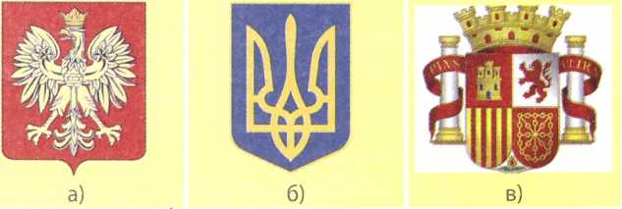
5. Гімн України називається:
а) «Заповіт»;
б) «Каменярі»;
в) «Ще не вмерла України...».
6. Слова гімну України написав:
а) Павло Чубинський;
б) Тарас Шевченко;
в) Леся Українка.
Виберіть прапор України:
